高中通用技术必修《技术与设计2》

第一单元 结构及其设计

1.1常见结构的认识 学习任务单

环节一：了解本节课内容要点

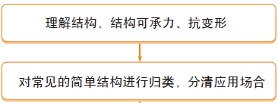

结合微视频，学习记录并理解。

走进结构的大千世界 探索结构的奥秘

技术探究：传统的板凳——一种经典的力学结构

一、**结构的含义**

**结构**是指组成某体系的各部分单元之间的搭配和排列（布局安排），确定的搭配和排列决定了该体系的性质和形态。结构的各组成部分，通常称为**构件**。

**结构**是可承受一定力或力矩的架构形态，抵抗变形或产生需要的变形是结构的本质。

不同的结构，能承受不同的力，抵抗不同的变形。

结构如何承受力？如何抵抗变形？

**思考1、2**

**拓展提升1、2**

**小结：二、常见结构的受力及形变**

* 拉力
* 压力
* 使发生弯曲变形的力
* 受扭转
* 剪切力

三、**常见结构的类型**

从力学的架构与形态考虑，对我们周围常见的结构实例进行归类，并指出他们的应用场合。

|  |  |  |
| --- | --- | --- |
| 结构类型 | 实例 | 应用场合 |
| 实体结构 |  |  |
| 框架结构 |  |  |
| 壳体结构 |  |  |
| 组合结构 |  |  |

环节二：完成课后检测题，并与老师提供的参考答案进行自判，有疑问及时弄懂。

环节三：学习拓展性资源，开阔视野，提高能力。